**PROJECT TUGAS 3**

**NETWORK PROGRAMMING COURSE**



**FILE SERVER**

**Group 5**

Hero Akbar Ahmadi 5115100006

Arij Nafi'atul M 5115100013

Huda Fauzan Murthado 5115100022

Yolanda Wisdanita S 5115100023

Salma Nurkhafidoh 5115100053

Alvin Mudhoffar 5115100062

Djohan Prabowo 5115100067

**Lecturer :**

Royyana M Ijtihadie, S.Kom.,M.Kom.,Ph.D

**DEPARTMENT OF INFORMATICS, FACULTY OF INFORMATION TECHNOLOGY**

**INSTITUT TEKNOLOGI SEPULUH NOPEMBER**

**SURABAYA 2017**

**Perbedaan socket synchronous dan socket asynchronous**

Synchronous mengharuskan object menunggu masing2 request memberikan respon sebelum melanjutkan ke proses dan kemudian request selanjutnya.

Sedangkan Asynchronous memungkinkan untuk mengirimkan request dan melakukan hal lainnya sementara response belum dikirim. Setelah response dikirim, sebuah event akanter-invoke dan object dapat melakukan proses terhadap response itu.

Contoh paling mudah adalah mengirimkan pesan dengan form. Dengan metode synchronous (metode POST seperti biasa), browser harus mengirimkan isi form ke server dan harus menunggu respon dari server baru kemudian menampilkan hasilnya. Sementara menunggu, halaman tidak akan dapat diutak atik.

Dengan menggunakan asynchronous, sementara form dikirim, kita tetap dapat melakukan ini dan itu. Ketika browser menerima kembali respon dari server, sebuah event akan ter-invoke, respon akan diproses, dan hasilnya akan ditampilkan, misalnya dengan menampilkan pesan error/sukses.

**Fitur**

1. Memperlihatkan daftar file yg ada
2. Meletakkan file(context type: txt)
3. Mengambil file
4. Menghapus file
5. Membuat direktori
6. Menghapus direktori
7. Memindahkan direktori
8. Memindahkan antar direktori

**Code dan penjelasan**

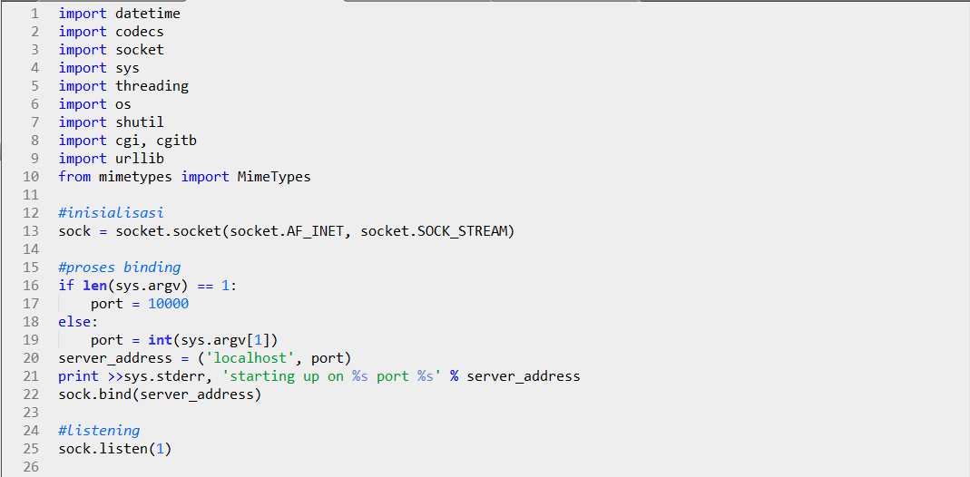

1. Fungsi get_input digunakan untuk mengambil data yang diinput

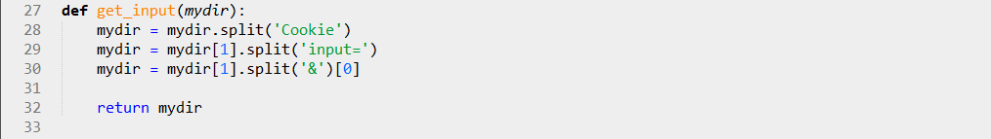

1. Fungsi response_no1 berfungsi sebagai view daftar file yang ada

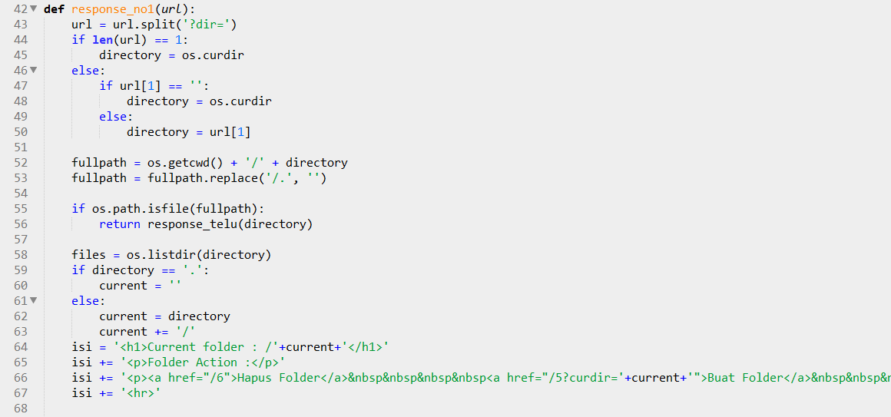

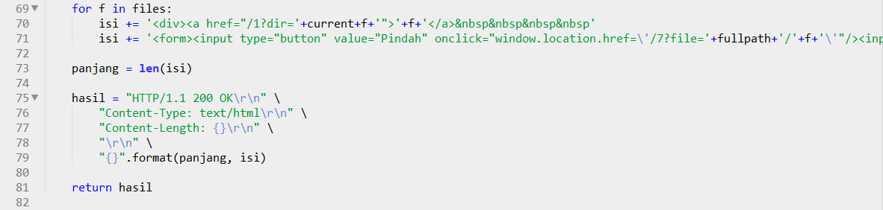

1. Fungsi response_no5 digunakan untuk view read folder

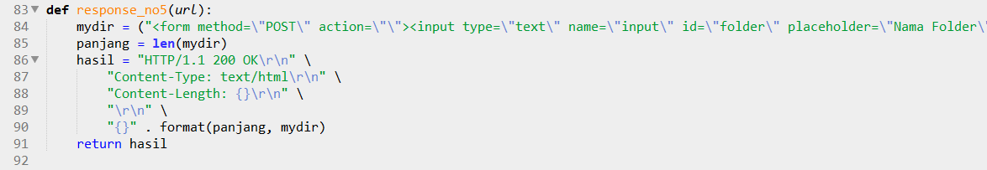

1. Fungsi buat_dir untuk membuat direktori baru

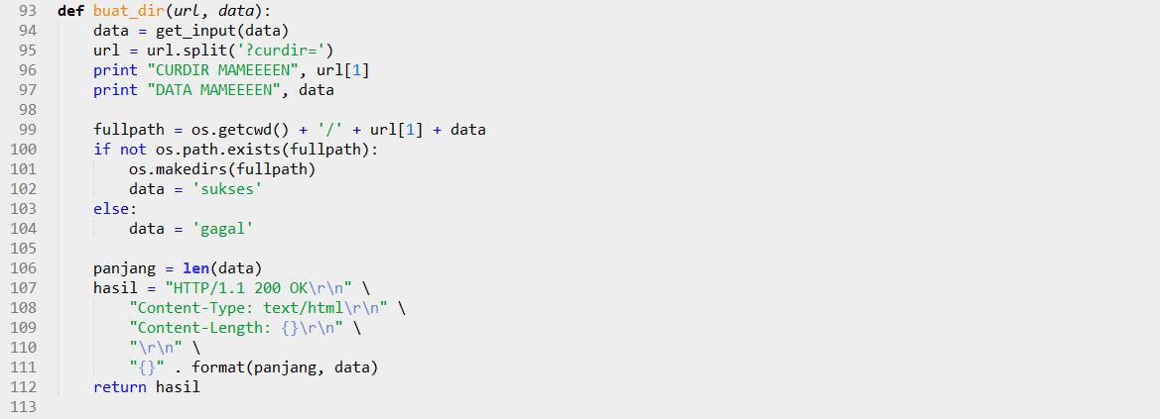

1. Fungsi response_telu untuk mengambil atau menampilkan file

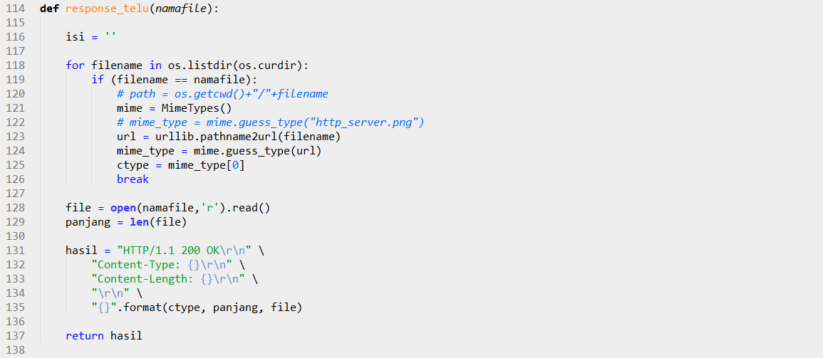

1. Fungsi response_no2 untuk view upload

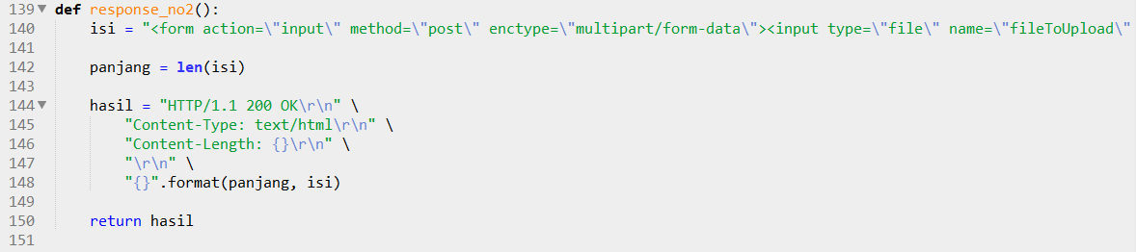

1. Fungsi response_input_no2 untuk meletakkan/mengupload file

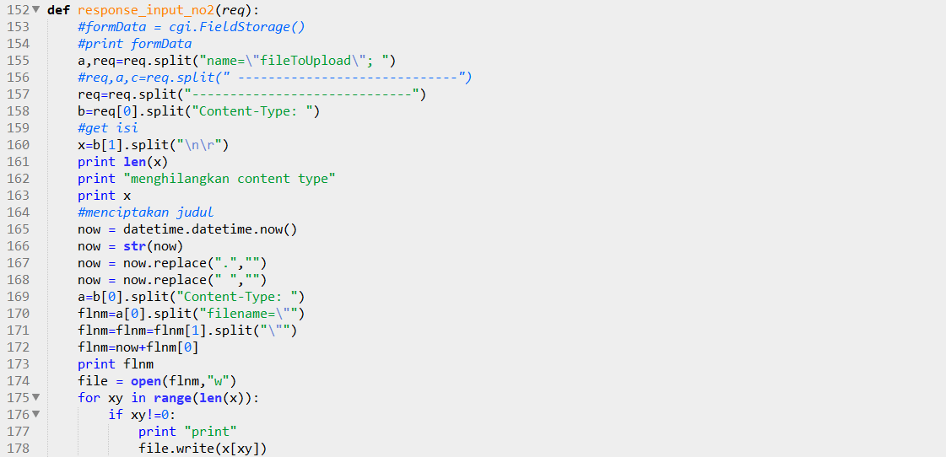

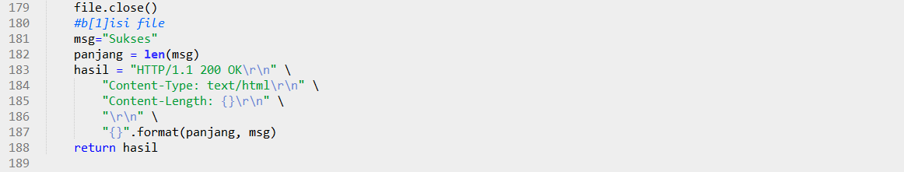

1. Fungsi response_no6() sebagai view menghapus direktori

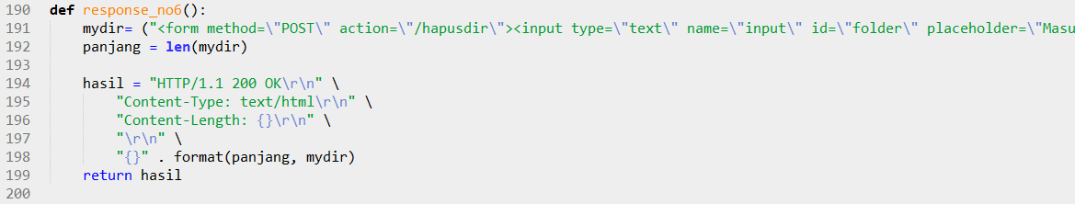

1. Fungsi response_no7 sebagai view untuk memindahkan file/direktori

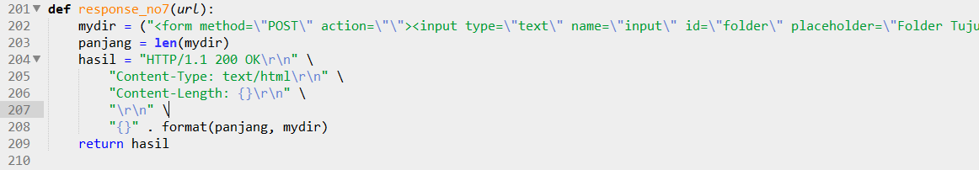

1. Fungsi hapus_dir untuk menghapus direktori

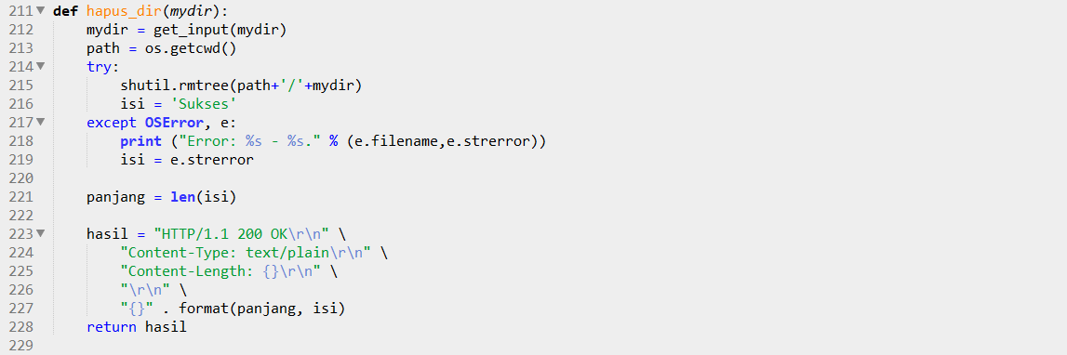

1. Fungsi hapus_file untuk menghapus file

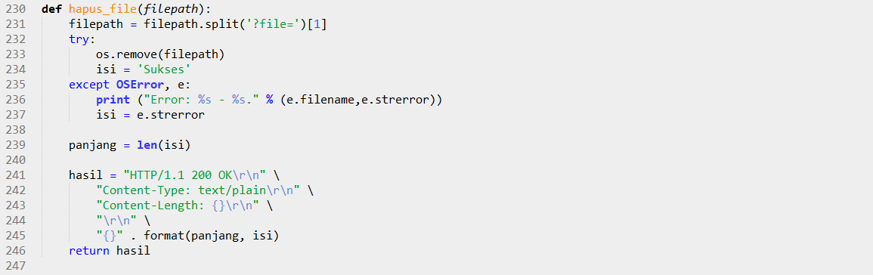

1. Fungsi pindah untuk memindahkan file/direktori

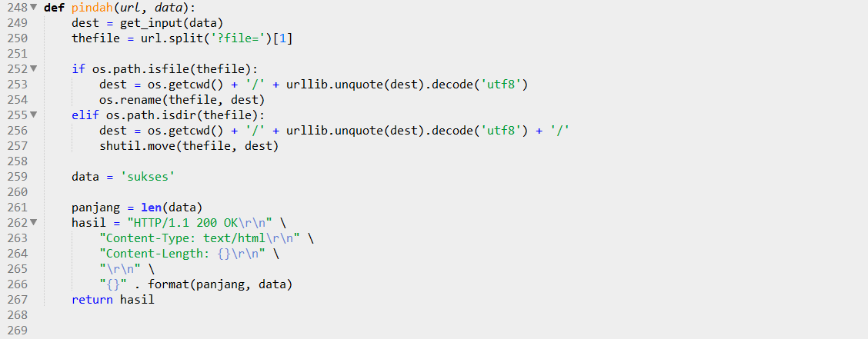

1. Template

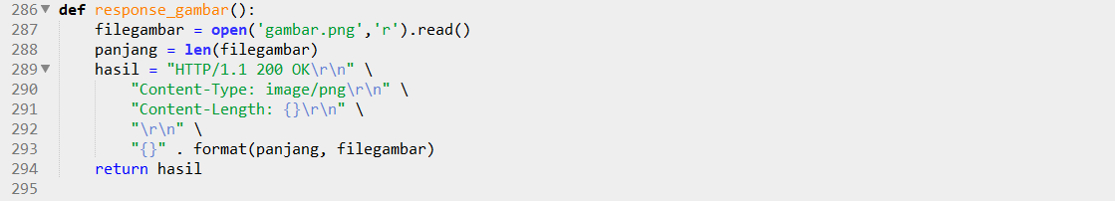

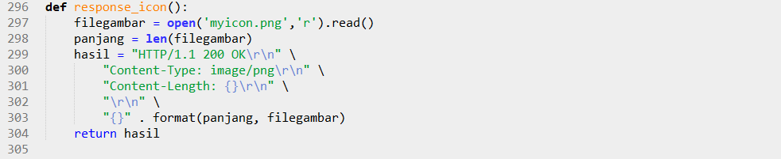

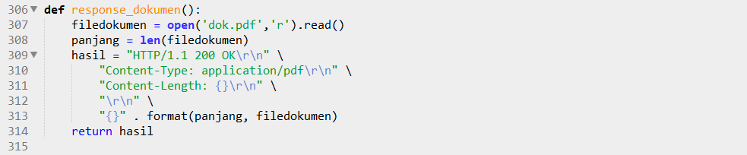

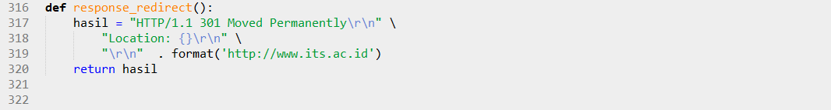

1. Fungsi layani_client untuk membuat thread untuk menangani request dari client

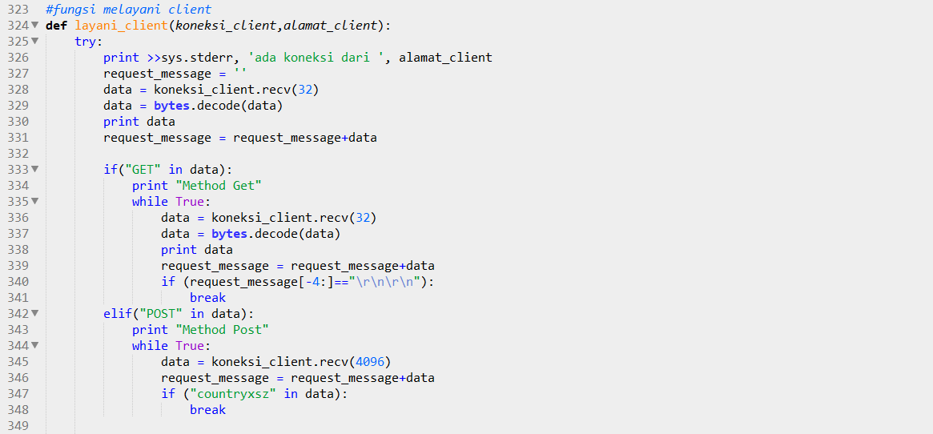

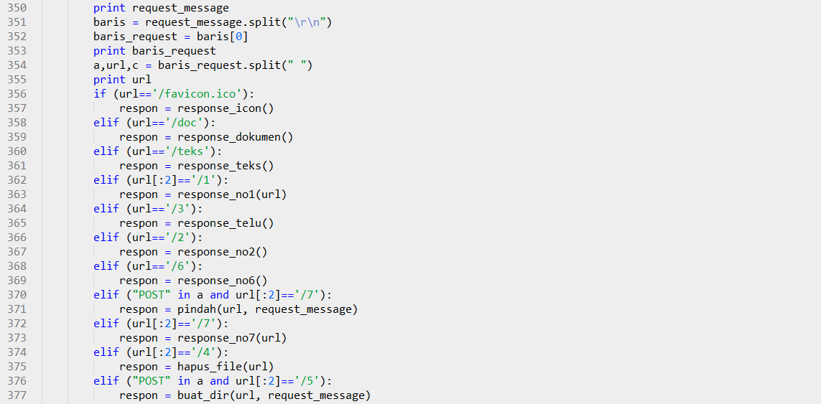

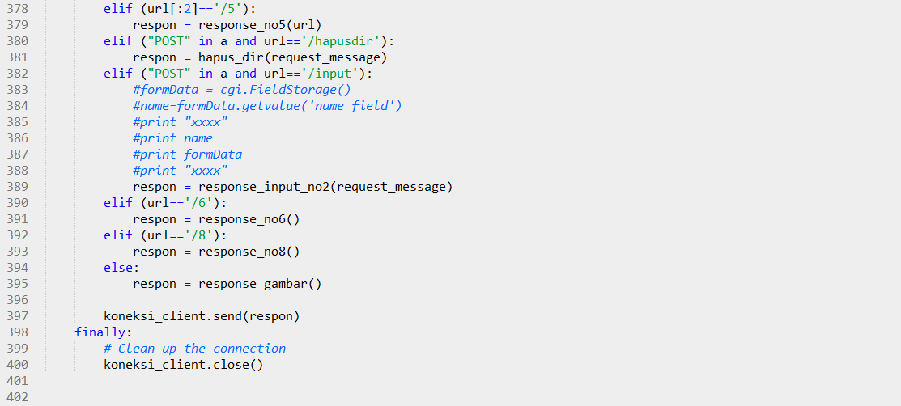

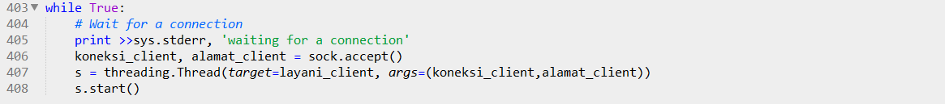

**Nilai performa server pada waktu ambil file dan waktu meletakkan file, dengan menggunakan: apachebench (ab) dan stage**

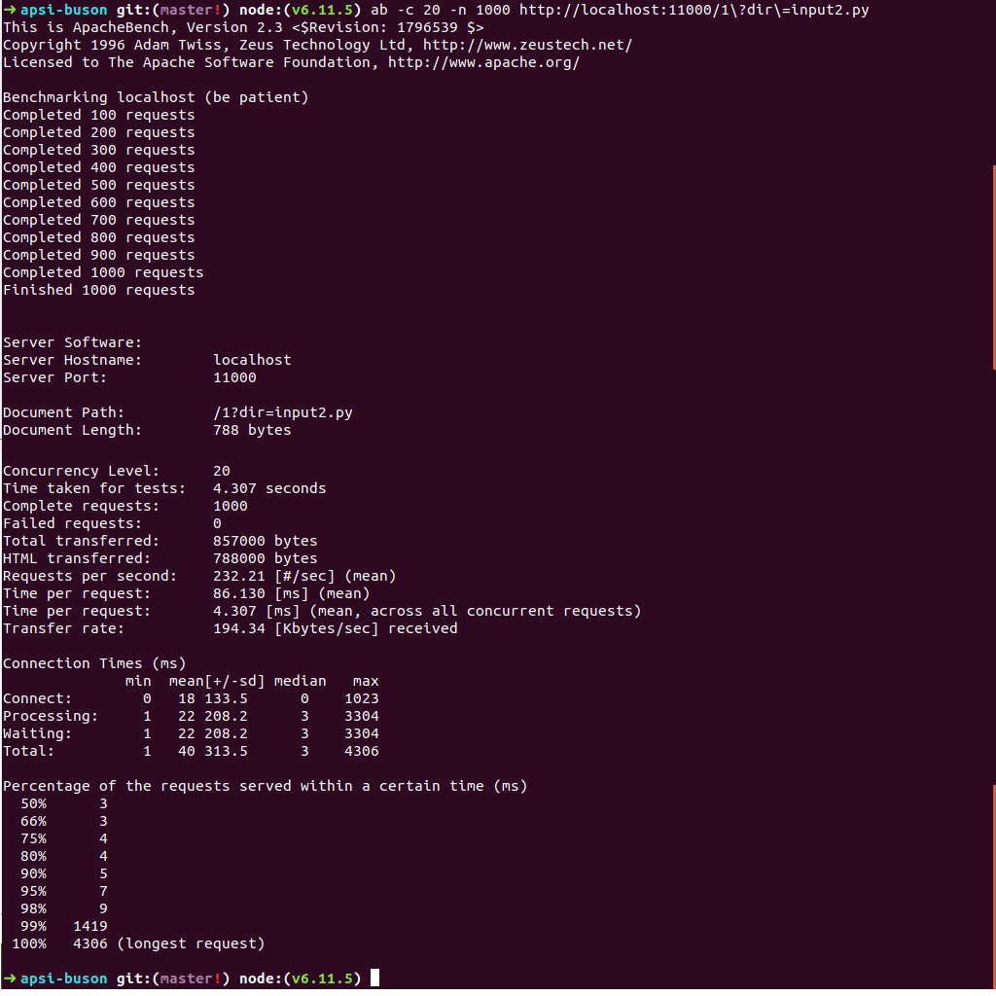

**Pembagian tugas**

|  |  |  |
| --- | --- | --- |
| **NRP** | **Nama** | **Membuat** |
| 5115100006 | Hero Akbar Ahmadi | Memperlihatkan daftar file yg ada, memindahkan antar direktori |
| 5115100013 | Arij Nafi'atul M | Memindahkan direktori |
| 5115100022 | Huda Fauzan Murthado | Menghapus direktori |
| 5115100023 | Yolanda Wisdanita S | Menghapus file |
| 5115100053 | Salma Nurkhafidoh | Membuat direktori |
| 5115100062 | Alvin Mudhoffar | Mengambil file |
| 5115100067 | Djohan Prabowo | Meletakkan file(context type: txt) |